Češi třídí papír tak, že víc už to skoro nejde. Patří k evropské špičce
6. listopadu 2015 9:21
Češi třídí a recyklují starý papír v takovém množství, že víc už to téměř nejde. V tomto směru patří k nejlepším v Evropě. Za posledních patnáct let vzrostl podíl sběru papíru ze 43 procent na 68, za maximální hranici se přitom považuje 78 procent.
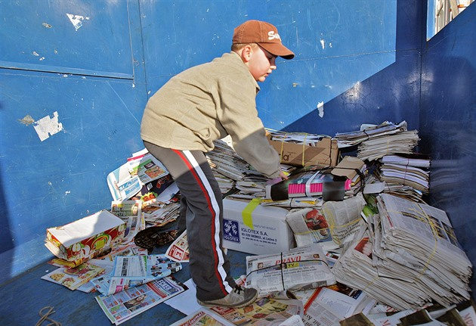
(Ilustrační snímek) | foto: Jan Karásek, MAFRA
Zbývající zhruba pětinu papírového odpadu nejde sebrat – buď jde o toaletní a cigaretový papír, nebo odpad nejde recyklovat a musí se spálit nebo skládkovat. Týká se to znečištěného papíru, papíru proti promaštění a podobně.
Sběr probíhá přes recyklační kontejnery, o které se starají obce, přes výkupny druhotných surovin, sbírá se také přímo u maloobchodních řetězců a tiskáren a také přes školní sběr. Ten mají obchodníci s papírem nejradši, je totiž pečlivě vytříděný.
„Je v Česku dokonce hodně důležitý, je to české specifikum. Tvoří zhruba 10 až 15 procent z celkového sběru. Když v létě není škola, je to znát, klesne nabídka sběrového papíru,“ říká Jaroslav Tymich, šéf největšího českého obchodníka s papírem Euro Waste a viceprezident Asociace českého papírenského průmyslu.
Český systém sběru a recyklace obalů patří k nejlepším v Evropě. V tuzemsku se ročně sesbírá 900 tisíc tun papíru, z toho 200 tisíc tun se spotřebuje v domácích papírnách. Těch už tu nicméně moc není, navíc se musely přizpůsobit.
O tom, že Česko má mezi obchodníky s odpady dobrý zvuk svědčí i to, že Praha nedávno už podruhé v historii hostila byznysovou konferenci o odpadech, která jednou za rok probíhá v některém ze světových metropolí. Pořádá ji největší mezinárodní svaz pro recyklaci Bureau of International Recycling, která má 800 členů a jehož členem je i Česká asociace odpadového hospodářství.

Papír má přes čtyřicet druhů
Klesá spotřeba grafických papírů, zejména novinového a kancelářského. Jednak kvůli digitalizaci a jednak kvůli ekologičtějšímu přístupu firem. Naopak s každým růstem ekonomiky se zvyšuje hlad po obalových papírech na zboží. Papírenské stroje se tak buď zastavují a posílají do šrotu, nebo se předělávají na výrobu obalového papíru.
Na výrobu papíru a lepenky se v Evropě nejčastěji používá půl na půl sběrový papír a čerstvé dřevěné vlákno. Recyklovat však nelze donekonečna: vlákno se dá použít maximálně sedmkrát.
Obchodníci dělí sběrový papír na více než 40 druhů. Ceny se pohybují od 1 000 korun za tunu za netříděný smíšený papír až po několik tisíc za staré noviny a časopisy. Cenu obchodníci dojednávají s odběratelskou papírnou každý měsíc. „Liší se i podle toho, jaká je vzdálenost do papírny. Čím blíž je papírna, tím víc se může zaplatit u zdroje,“ říká Jaroslav Tymich ze společnosti Euro Waste.
V letních měsících se ceny mírně zvyšují, protože na trhu chybí sběr ze škol. S cenou odpadového papíru však hýbe hlavně situace v Německu, které je největším evropským trhem. A to zase závisí na tom, jak se daří Číně.
„V Číně nemají moc lesů, takže hlavní surovinou pro výrobu je sběrový papír. A protože ho mají nedostatek, musí ho dovážet z celého světa,“ uvádí Tymich. Z Česka se však papír do Číny vyvážet nevyplatí kvůli vysokým nákladům na dopravu.

Papíru ve sběrnách stále přibývá
V Česku nabídka sběrového papíru a jeho ceny závisí rovněž na tom, nakolik se bude podporovat stavba spaloven, přesněji „zařízení na energetické využití odpadu“.
Obce a stát spalovny prosazují, aby tím nahradily skládkování odpadu. Papírenský průmysl je proti. Firmám jako Euro Waste by totiž odčerpaly cennou surovinu. „Obáváme se, aby se nezačalo méně třídit a papír se neházel do směsného odpadu a pak nespaloval,“ říká Tymich.
Recyklaci mají v rukou hlavně obce, které jsou za sběr domácího odpadu v kontejnerech a popelnicích odpovědné. Je na nich, co si domluví s odpadovými a sběrovými společnostmi a jak nastaví výši poplatků za popelnice.
Největší papírna v Česku sídlí ve Štětí a patří jihoafrické společnosti Mondi. Dřív se tam vyráběl novinový papír, dnes se dělá pytlový, balicí papír a kartonový papír. Kancelářský papír se vyrábí například v Krpa Holdingu v Hostinném, toaletní v Rollpapu v Doksech u Kladna.
Největším obchodníkem se sběrovým papírem v Česku je firma Euro Waste. Loni měla obrat 880 milionů korun a provozní zisk 4,3 milionu. Zobchodovala 340 tisíc tun sběrového papíru.
Podíl sběru na spotřebovaném papíru v Česku každým rokem roste. Zatímco v roce 2000 činil 43 procent, loni už to bylo téměř sedmdesát.
Autor: Jitka Vlková
Zdroj: http://ekonomika.idnes.cz/cesi-vrati-68-papiru-do-sberu-vic-uz-to-skoro-nejde-fbv-/ekonomika.aspx?c=A151105_151841_ekonomika_chrs

